**Alunos: Melissa Cordeiro 532533 e Rafael Anselmo 525650**

**6º Semestre - BCC**

1. 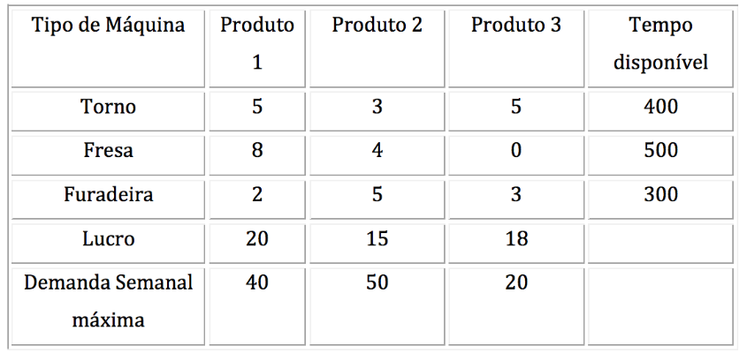**O Senhor Martins é dono de uma oficina muito movimentada na cidade de** **Guaratinguetá- SP. Ele querendo maximizar seus retornos e também, visando à realização de novos investimentos na sua oficina. Resolveu procurar você/SA, para fazer um planejamento da sua produção, visando à maximização do lucro, e identificar possíveis áreas para realização de novos investimentos. Os dados da empresa estão logo abaixo: Uma oficina mecânica deseja alocar o tempo ocioso disponível em suas máquinas para a produção de três produtos. A tabela abaixo mostra as informações sobre as necessidades de horas de máquina para produzir uma unidade de cada produto, assim como a disponibilidade das máquinas, o lucro dos produtos e a demanda máxima existente no mercado. Deseja-se o esquema semanal de produção de lucro máximo.**

**Resposta:**

Primeira Iteração:

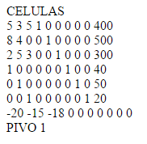

Iterações Intermediárias:

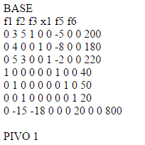 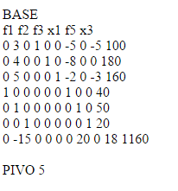 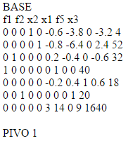

Iteração Final:

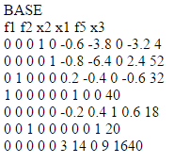

Resposta Final:

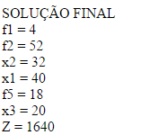

1. **Apresente a solução para o seguinte modelo.**

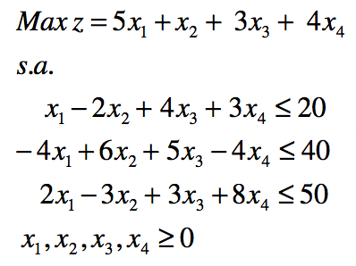

**Resposta:**

Primeira Iteração:

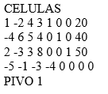

Iterações Intermediárias:

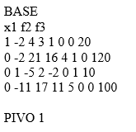 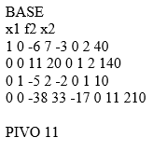

Iteração Final (Loop):

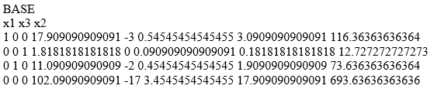

Solução Final:

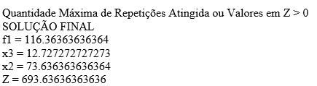

**3) A Brinquedos S.A. fabrica dois tipos de brinquedos de madeira: soldados e trens. Um soldado é vendido por R$27 e usa R$10 de matéria-prima. Cada soldado fabricado aumenta os custos diretos de mão-de-obra e custos indiretos em R$14. Um trem é vendido a R$21 e utiliza R$9 de matéria-prima. Cada trem aumenta os de mão-de-obra e indiretos em R$10. A fabricação requer dois tipos de mão-de-obra: carpinteiro e pintor. A fabricação de um soldado requer 2h de um pintor e 1 h de carpinteiro. Um trem demanda 1 hora de pintura e 1h de carpintaria. Para cada semana, a Brinquedos pode conseguir toda a matéria-prima necessária, mas apenas 100h de pintura e 80h de carpintaria. A demanda para os trens é ilimitada, mas a de soldados é de no máximo 40 por semana.**

**Resposta:**

Primeira Iteração:

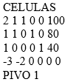

Iterações Intermediárias:

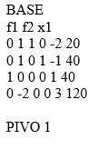 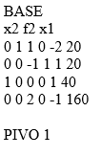

Iteração Final:

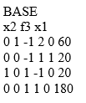

Solução:

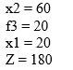

1. **Vamos considerar o exemplo de programação da produção de dois itens P1 e P2, a partir dos recursos R1 e R2. O quadro abaixo resume os dados.**

|  |  |  |  |
| --- | --- | --- | --- |
| **Produtos** | **Recursos R1 uso por unidade** | **Recursos R2 uso por unidade** | **Lucro por unidade** |
| **P1** | **2** | **10** | **50** |
| **P2** | **3** | **5** | **90** |
| **Disponibilidade** | **300** | **1000** |  |

1. **Quais são valores para P1, P2 e qual é o lucro máximo?**

**Resposta:**

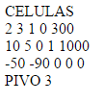

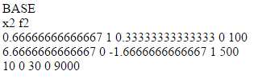 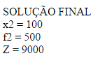

Logo: P1=0, P2= 100 e o Lucro Máximo=9000

1. **Qual o valor do preço sombra das restrições e quais são os intervalos ótimos para as restrições.**

**Resposta:**

(Análise de Sensibilidade)

1. **A empresa decidiu expandir a quantidade da restrição R2. Você acha que a empresa está tomando a medida certa? (Responda apontando argumentos concretos).**

**Resposta:**

**(**Análise de Sensibilidade**)**

1. 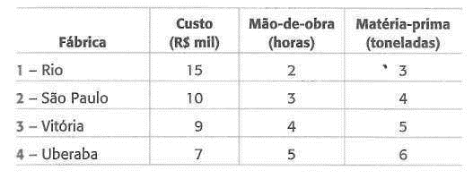**A Beta Inc. deve produzir 1.000 automóveis Beta. A empresa tem quatro fábricas. Devido a diferença na mão-de-obra e avanços tecnológicos, as plantas diferem no custo de produção de cada carro. Elas também utilizam diferentes quantidades de matéria-prima e mão-de-obra, resumidas na tabela abaixo: Um acordo trabalhista assinado requer que pelo menos 400 carros sejam produzidos na fábrica de Vitória. A empresa pode transferir seus funcionários livremente entre as fábricas sem nenhum ônus. O fornecedor pode entregar a matéria-prima em qualquer uma das cidades sem nenhum custo adicional. Existe uma disponibilidade de 3.300 horas de mão-de-obra e 4.000 toneladas de matéria-prima que podem ser alocadas entre as quatro fábricas. A solução deste problema de minimização de custo é demostrada a seguir. Use para responder as seguintes questões.**

Z = 15x1+10x2+9x3+7x4

S.A

X1+x2+x3+x4 = 1000

2x1+3x2+4x3+5x4<=3300

3x1+4x2+5x3+6x4<=4000

X3>=400

Uma das restrições tem como inequação >=, consequentemente não está no escopo do projeto realizado, pelo fato de ser necessária uma maneira diferente para resolução.

1. **Quanto estamos dispostos a pagar por uma hora de trabalho?**

**Resposta:**

1. **Temos 4.000 toneladas de matéria-prima, esse recurso no solução final é escasso, se adquirir mais 8.000 toneladas de matéria-prima, esse recurso ainda continua escasso.**

**Resposta:**